به نام خدا

این نرم افزار جهت تسهیل و تسریع تهیه گواهینامه‌های دارالقرآن‌های سراسر کشور تهیه شده است.

ویژگی‌های مهم نرم افزار:
- امکان استفاده در تمامی دارالقرآن‌های کشور
- رابط کاربری فارسی و راست نویس با قلم زیبا و خوانای Samim
- استفاده‌ی آسان
- دارای دو حالت دستی و نیمه خودکار
- امکان درج عکس قرآن آموزان به صورت دیجیتالی جهت زیبایی بیشتر و صرفه جویی در هزینه، زمان و مصرف کاغذ
- سرعت بالا در ایجاد گواهینامه
- کیفیت مناسب برای چاپ و در عین حال حجم کم نرم‌افزار و گواهینامه‌های ایجاد شده
- دارای راهنمای جامع و مرحله به مرحله
- سازگاری با نسخه‌های مختلف سیستم عامل Windows

روش‌های استفاده از نرم‌افزار

۱- روش دستی
در این روش شما باید تمامی موارد خواسته شده را به صورت زیر تکمیل کنید:

استان: نام استان محل سکونت را وارد کنید.

شهرستان / منطقه: نام شهرستان یا منطقه محل سکونت را وارد کنید.

دارالقرآن: نام دارالقرآن مورد نظر را وارد کنید.

شماره: شماره گواهینامه را وارد کنید. برای مثال «۲۸/ق۱۱۴».

تاریخ: تاریخ صدور گواهینامه را انتخاب یا وارد کنید. (به صورت پیشفرض روی تاریخ امروز تنظیم می‌شود)

مدیر دارالقرآن: نام مدیر دارالقرآن را وارد کنید.

مدیر آموزش و پرورش: نام مدیر آموزش و پرورش شهرستان یا منطقه را وارد کرده و سپس با توجه به محل سکونت یکی از گزینه‌های شهرستان یا منطقه را انتخاب کنید.

فایل لیست قرآن آموزان: این قسمت را خالی بگذارید.

پوشه عکس قرآن آموزان: در صورت تمایل به درج عکس‌های قرآن آموزان در گواهینامه‌ها به صورت دیجیتال، پوشه‌ی عکس قرآن آموزان را با استفاده از دکمه‌ی «جستجو...» انتخاب کنید. در غیر این صورت این قسمت را خالی بگذارید. توضیحات بیشتر در این زمینه در قسمت «عکس قرآن آموزان» موجود است.

ذخیره در: نرم‌افزار به صورت خودکار برای این منظور پوشه‌ای به نام «گواهینامه ها» در پوشه‌ی محل قرار گیری خود ایجاد می‌کند. در صورت تمایل به استفاده از پوشه‌ای دیگر، پوشه‌ی مورد نظر جهت ذخیره‌ی گواهینامه‌ها را با استفاده از دکمه‌ی «جستجو...» انتخاب کنید. توضیحات بیشتر در این زمینه در قسمت «ذخیره سازی گواهینامه» موجود است.

قرآن آموز: نام قرآن آموز را وارد کنید.

فرزندِ: نام پدر قرآن آموز را وارد کنید.

دارای کد قرآن آموز: کد قرآن آموز را وارد کنید. برای مثال «۲۸» یا «۰۲۸».
موفق به: در این قسمت شما دو انتخاب دارید:

۱- گذراندن سطح: با انتخاب این گزینه و سپس انتخاب سطح مورد نظر، گواهینامه با پس زمینه‌ی متناسب با سطح ایجاد و در آن عبارت «موفق به گذراندن سطح: (...)» درج می‌شود. برای مثال:
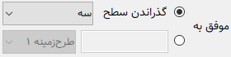

نتیجه:


۲- با انتخاب گزینه دوم و انتخاب پس زمینه‌ی مورد نظر، عبارت «موفق به: ...» در گواهینامه درج می‌شود. برای مثال:
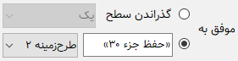

نتیجه:
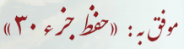

با درجه: در این قسمت می‌توانید درجه (نمره) قرآن آموز را انتخاب و یا به صورت دلخواه وارد کنید.

سال به طور کامل (چهار رقمی) درج شود: با فعال کردن این گزینه، تاریخ و سال تحصیلی به صورت ۴ رقمی درج می‌شوند. برای مثال «۱۴۰۰-۱۳۹۹». با غیر فعال کردن این گزینه، تاریخ و سال تحصیلی به صورت ۲ رقمی درج می‌شوند. برای مثال «۰۰-۹۹».

در پایان برای ایجاد گواهینامه دکمه‌ی «ایجاد گواهینامه» را بزنید.

توجه: شما می‌توانید هر یک از موارد بالا را خالی بگذارید. در این صورت گواهینامه ایجاد خواهد شد و نرم‌افزار تنها اخطاری مبنی بر خالی بودن این موارد نمایش خواهد داد.

توجه: نرم‌افزار تمامی ارقام انگلیسی موجود در موارد را به ارقام فارسی تبدیل خواهد کرد.

۲- روش نیمه خودکار
در این روش موارد «استان، شهرستان / منظقه، دارالقرآن، مدیر دارالقرآن و مدیر آموزش و پرورش» به طور خودکار پر می‌شوند. همچنین لیستی از قرآن آموزان در قسمت «قرآن آموز» ایجاد می‌شود و با انتخاب هر قرآن آموز، نام پدر، کد و عکس قرآن آموز (در صورت وجود) به طور خودکار نمایش داده می‌شوند. این روش روند ایجاد گواهینامه‌ها را بسیار سریعتر می‌کند.
برای استفاده از این روش باید یکبار مراحل زیر را انجام دهید:

۱- در پوشه‌ی محل قرار گیری نرم‌افزار راست کلیک کرده و از طریق «New > Text Document» یک فایل متنی جدید به نام «لیست قرآن آموزان.txt» ایجاد کنید. در صورتی که این فایل در حال حاضر موجود است، به مرحله‌ی ۴ بروید.
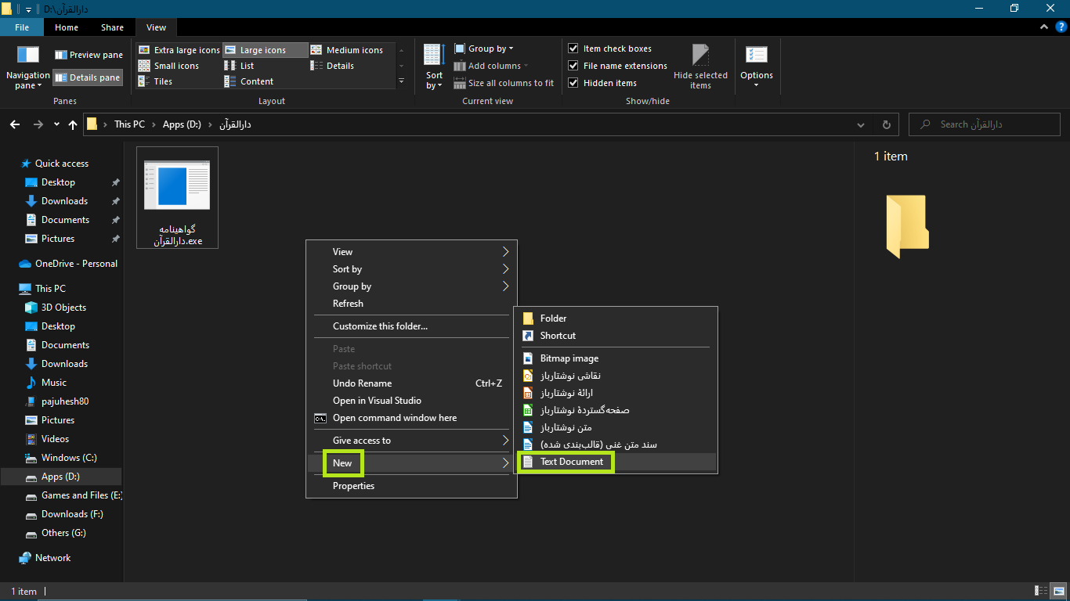

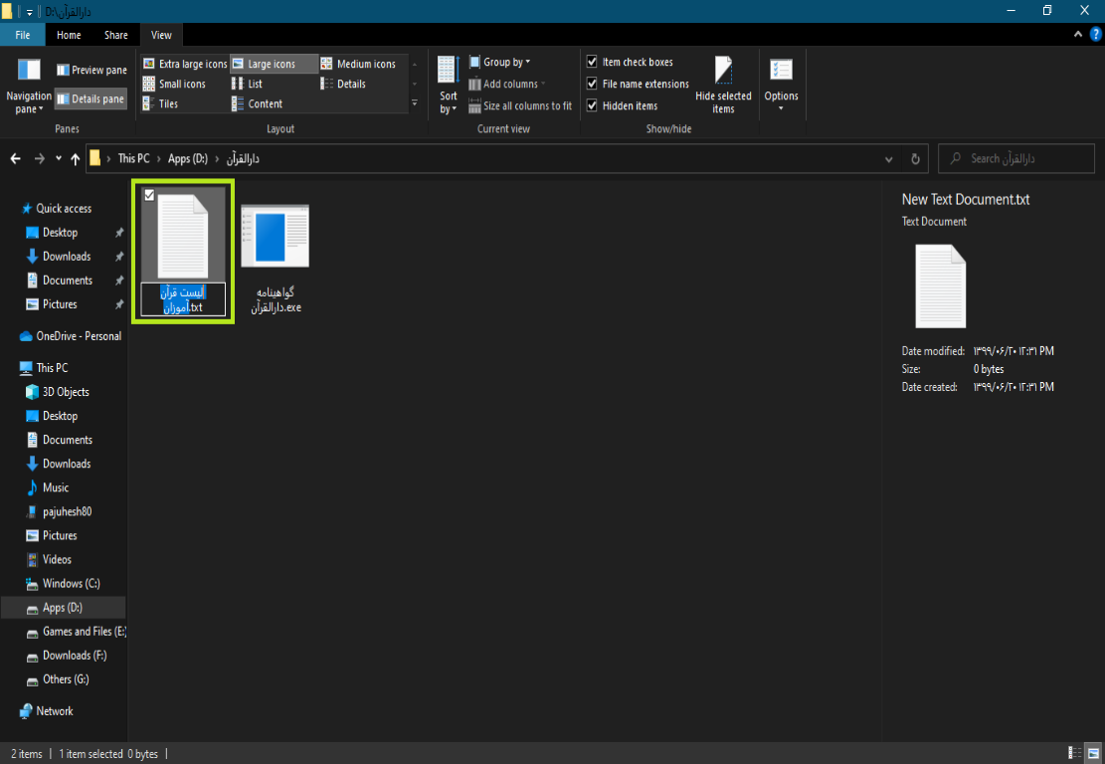
توجه۱: ممکن است با توجه به تنظیمات سیستم عامل شما، عبارت «exe.» در انتهای نام نرم‌افزار مشاهده نشود. در این صورت «txt.» هم در انتهای نام فایل متنی نمایش داده نمی‌شود و باید نام فایل را به صورت «لیست قرآن آموزان» وارد کنید.

توجه۲: شما میتوانید فایل مورد نظر را در هر جایی و با هر نامی ایجاد کرده و سپس با استفاده از دکمه‌ی «جستجو...» مقابل «فایل لیست قرآن آموزان» در نرم‌افزار آن را بارگذاری کنید. ایجاد فایل در کنار نرم‌افزار و با نام ذکر شده تنها باعث شناسایی خودکار آن و راحتی بیشتر می‌شود.

۲- روی فایل متنی دو بار کلیک کنید تا توسط نرم‌افزار Notepad باز شود.
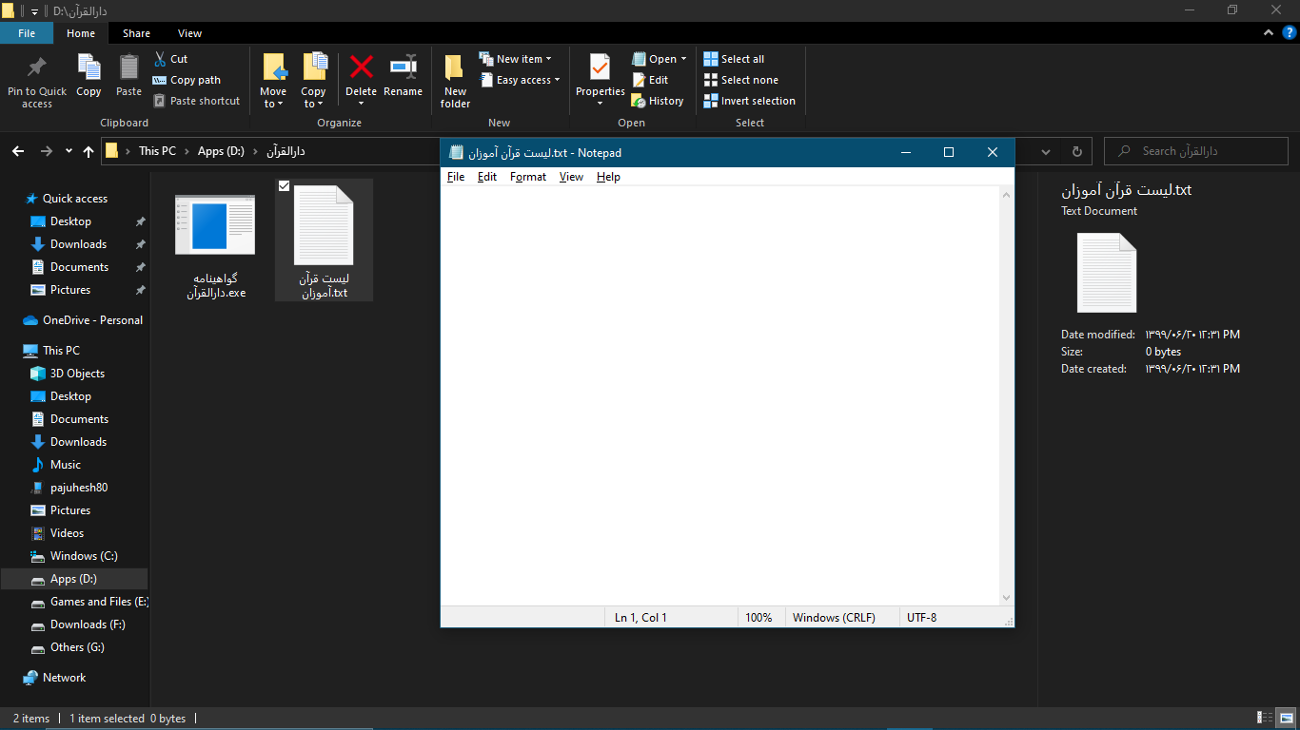

۳- متن زیر را در فایل نوشته و یا آن را Copy و Paste کنید:

//استان،ش/م،شهرستان/منظقه،دارالقرآن،نام مدیر دارالقرآن،نام خانوادگی مدیر دارالقرآن،نام مدیر آموزش و پرورش،نام خانوادگی مدیر آموزش و پرورش//
نام قرآن آموز۱،نام خانوادگی قرآن آموز۱،نام پدر قرآن آموز۱،کد قرآن آموز۱

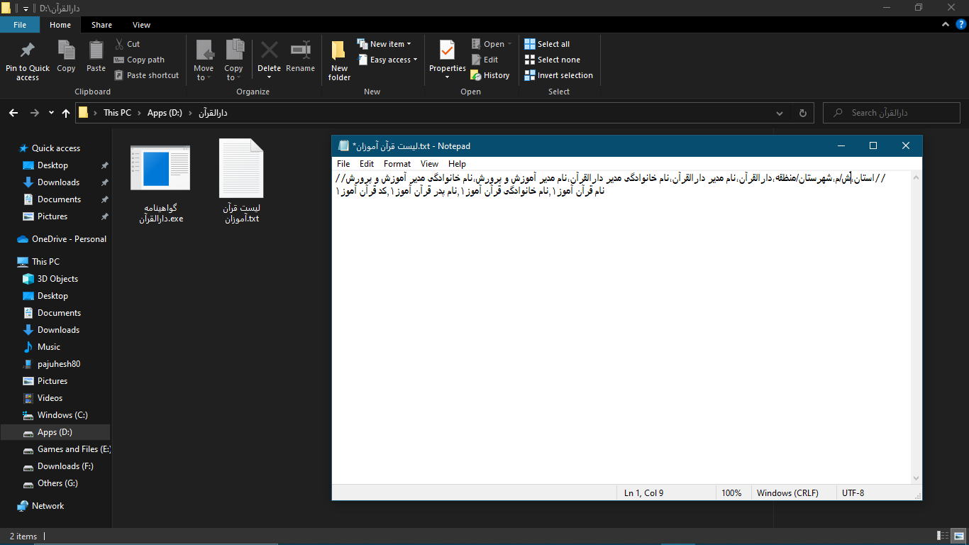
توجه۱: موارد توسط ویرگول (،) از هم جدا شده‌اند. جهت درج ویرگول دکمه‌های «Shift» و «ف» یا «Shift» و «۷» را با هم فشار دهید.

توجه۲: در صورتی که فایل متنی از قبل وجود داشت، احتمالاً دارای متن مورد نظر خواهد بود.

۴- موارد بین ویرگول‌ها در خط اول را به صورت زیر جایگزین کنید:
استان: نام استان
شهرستان / منطقه: نام شهرستان یا منطقه
ش/م: برای شهرستان ش و برای منطقه م
دارالقرآن: نام مرکز دارالقرآن
نام مدیر دارالقرآن: نام مدیر دارالقرآن
نام خانوادگی مدیر دارالقرآن: نام خانوادگی مدیر دارالقرآن
نام مدیر آموزش و پرورش: نام مدیر آموزش و پرورش
نام خانوادگی مدیر آموزش و پرورش: نام خانوادگی مدیر آموزش و پرورش

برای نمونه:
//مازندران،ش،نوشهر،امام خمینی (ره)،محسن،کیانی،محمد،محمدی//
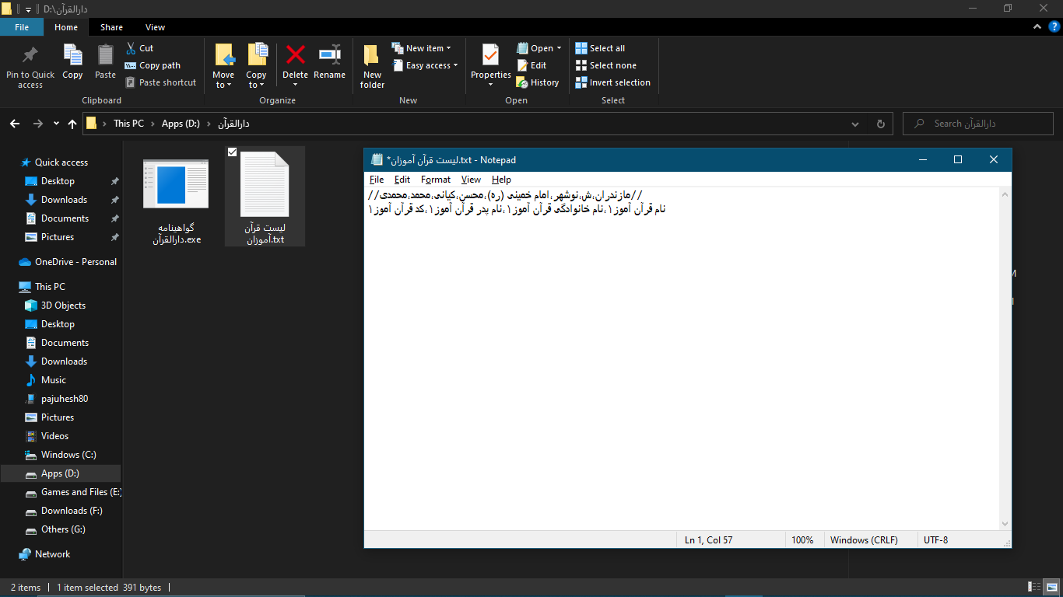
۵- نام قرآن آموزان را طبق الگوی خط دوم وارد کنید. برای هر قرآن آموز وارد خط جدید شوید. برای نمونه:
امیر،امیری،حسین،۰۰۱
محمد،محمدی،علی،۰۰۲
رضا،رضایی،جواد،۰۰۳
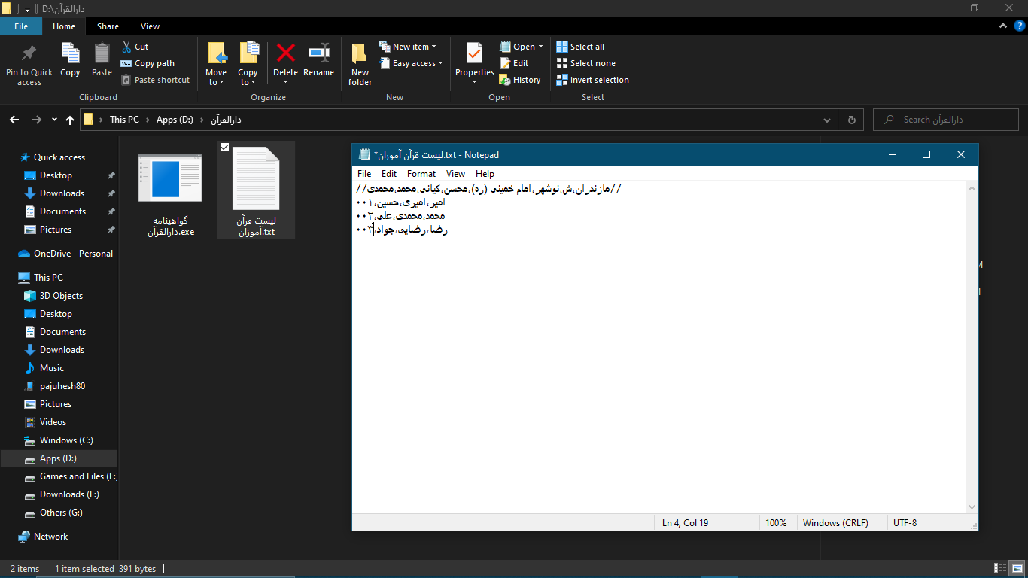

۶- از طریق «File> Save» یا فشردن همزمان دکمه‌های «Ctrl» و «S» فایل را ذخیره کرده و آن را ببندید.
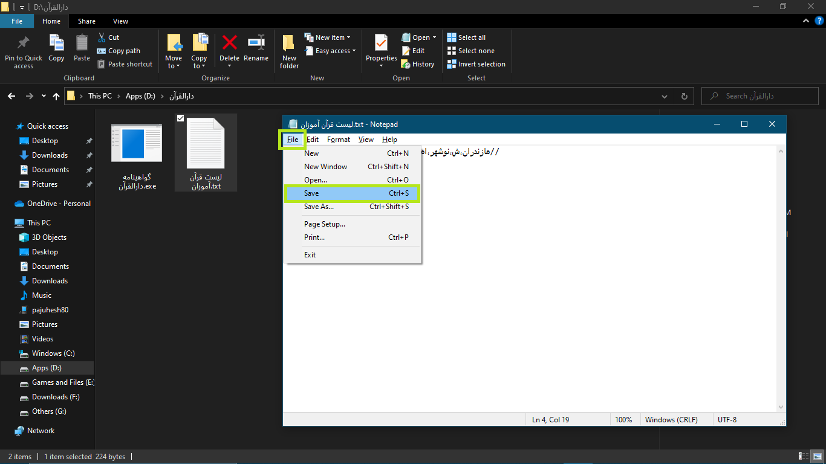
پس از اجرای نرم‌افزار باید پیغام «لیست و مشخصات قرآن آموزان با موفقیت بارگذاری شد.» را در نوار پایین نرم‌افزار مشاهده کنید. در غیر این صورت خطایی رخ داده است و احتمالاً نرم‌افزار جزئیات آن را گزارش می‌دهد.
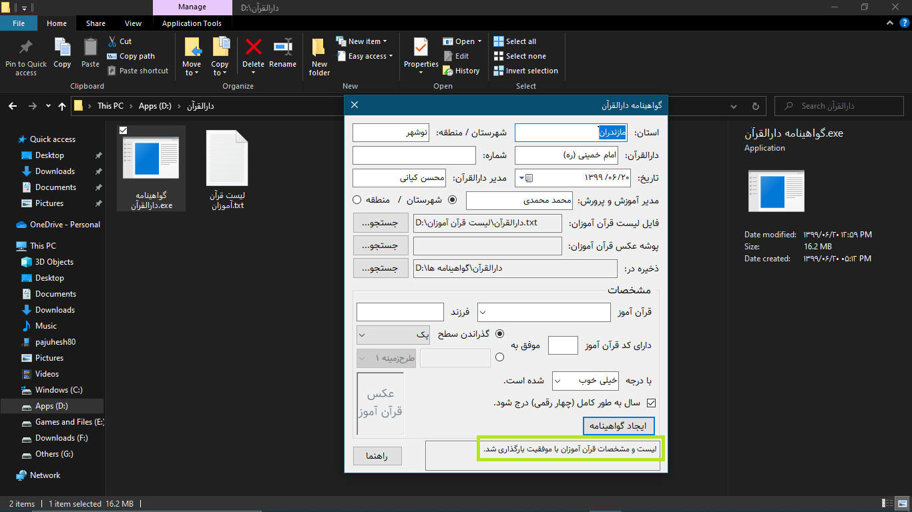

نمونه‌ی اشکال در فایل:
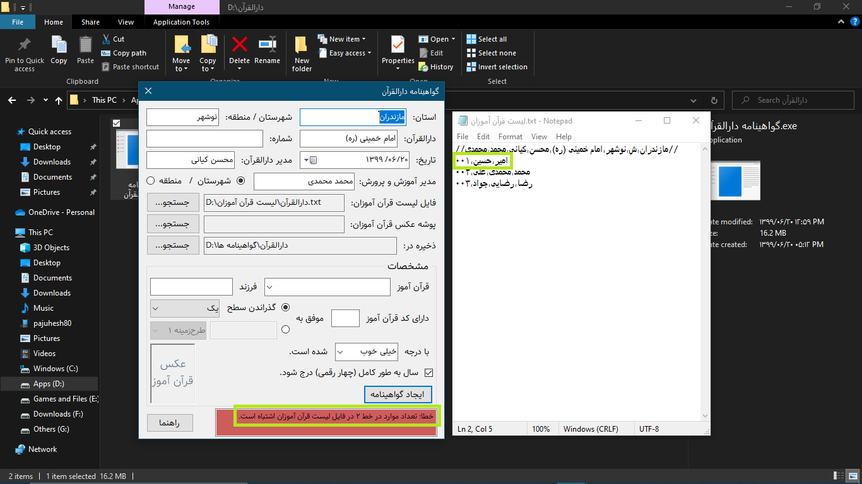
از این پس با اجرای نرم‌افزار مشاهده خواهید کرد:
۱- موارد ذخیره شده در فایل به طور خودکار تکمیل شده‌اند.
۲- لیستی از قرآن آموزان ایجاد شده است.
۳- با انتخاب هر قرآن آموز، نام پدر، کد و عکس او (در صورت وجود) به نمایش در می‌آیند.
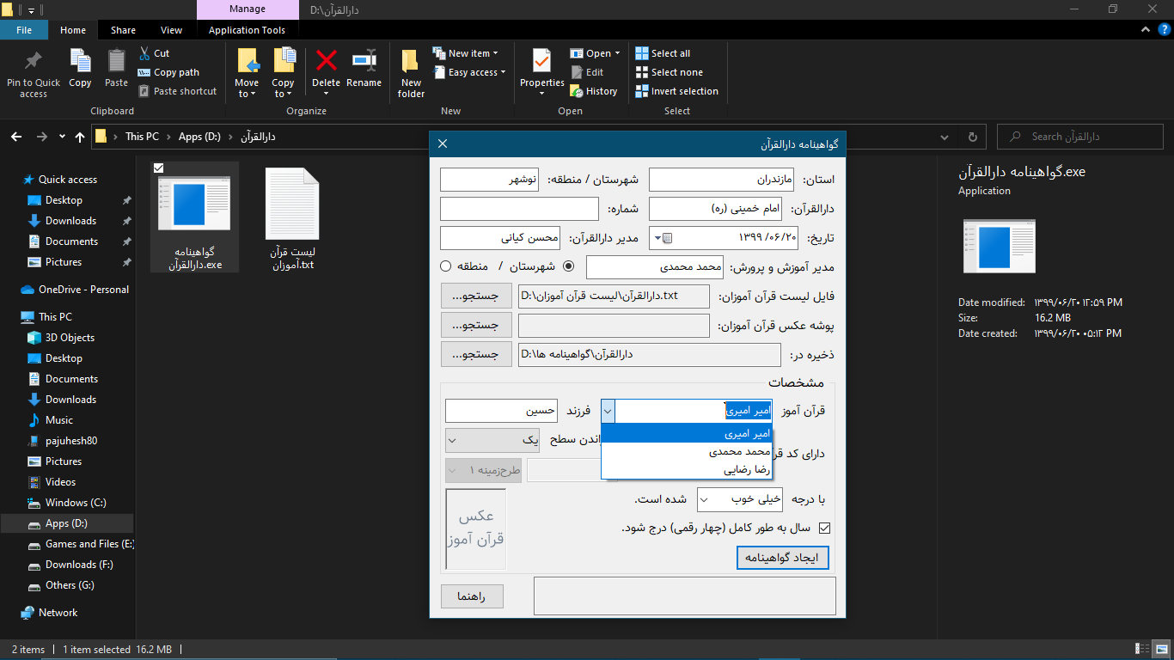

بقیه‌ی موارد را با توجه به «روش دستی» تکمیل کنید.
توجه: در صورت تغییر اطلاعات (برای مثال اضافه شدن قرآن آموز جدید)، به سادگی فایل اطلاعات را باز کرده، مطابق تغییرات آن را ویرایش و ذخیره کنید.

عکس قرآن آموزان
در صورت تمایل به درج عکس‌های قرآن آموزان در گواهینامه‌ها به صورت دیجیتال، مراحل زیر را یکبار انجام دهید:

۱- در پوشه‌ی محل قرار گیری نرم‌افزار راست کلیک کرده و از طریق «New > Folder» یک پوشه‌ی جدید به نام «عکس قرآن آموزان» ایجاد کنید. در صورتی که این پوشه در حال حاضر موجود است، به مرحله‌ی بعد بروید.
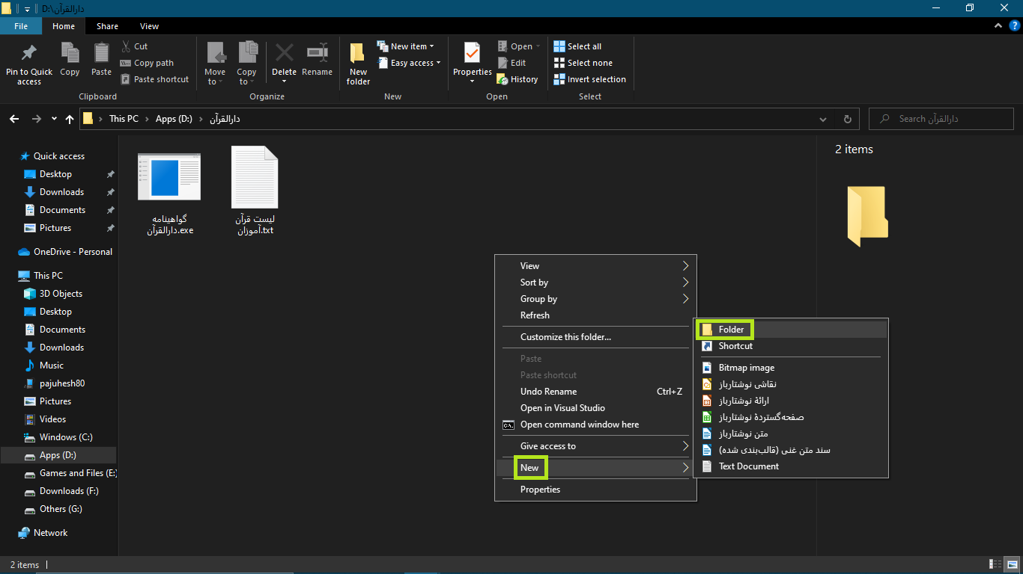

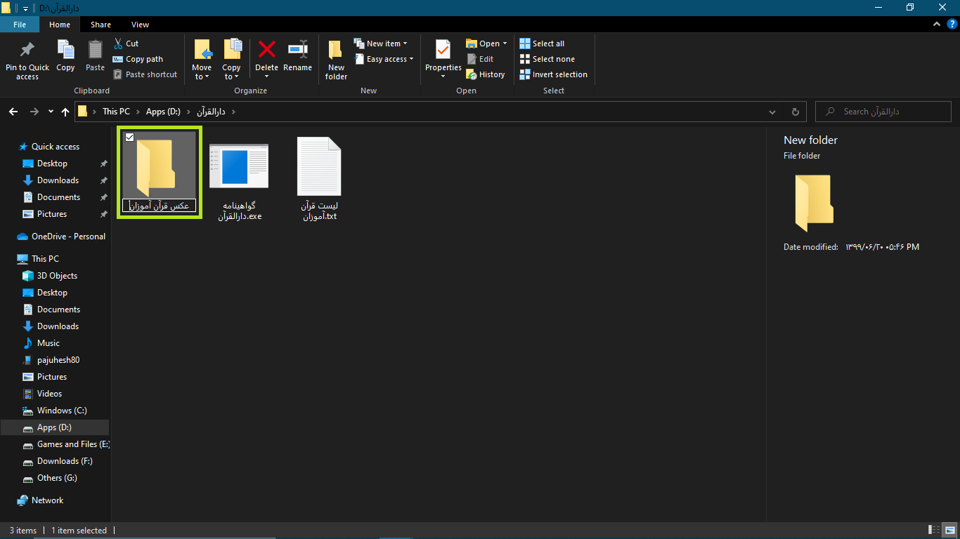
۲- عکس‌های قرآن آموزان را در این پوشه قرار دهید و نام عکس‌ها را به صورت «نام نام‌خانوادگی(کد)» تغییر دهید. برای مثال «امیر امیری(۰۰۱)».
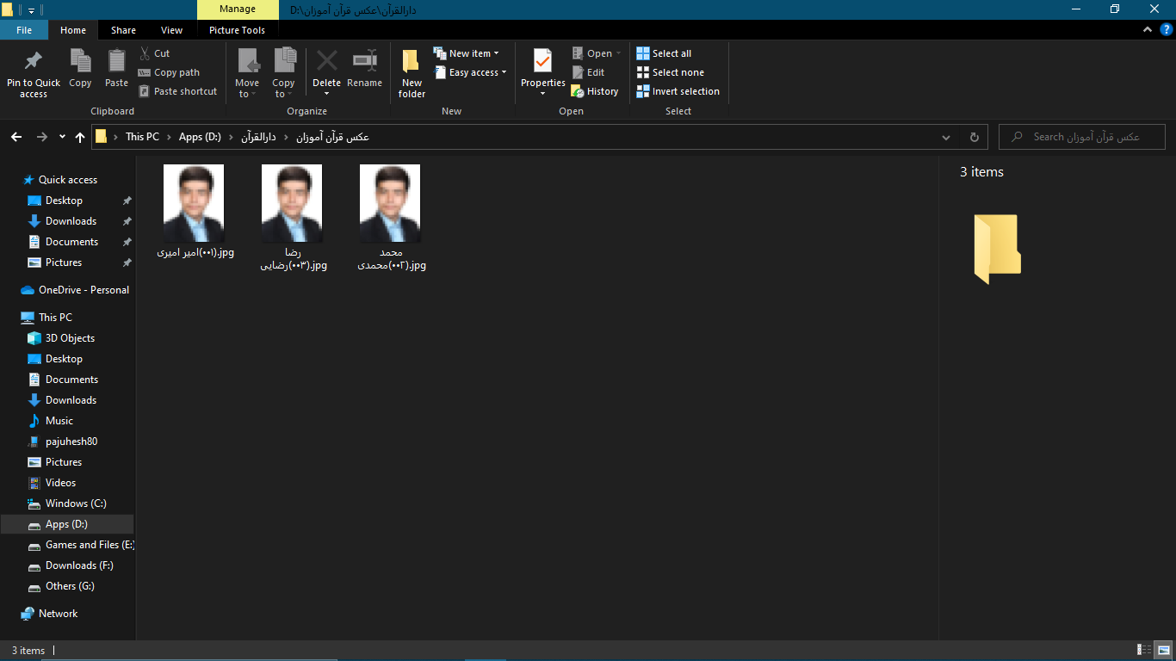
توجه۱: اگر در انتهای نام عکس‌ها عباراتی مانند «jpg»، «.png.» و … وجود دارد آن‌ها را پاک نکنید. (مانند عکس بالا)

توجه۲: بین نام و نام خانوادگی باید یک فاصله‌ی کامل (کلید Space) بوده و دقیقاً با مشخصات قرآن آموز در فایل متنی برابر باشند.

توجه۳: بین نام خانوادگی و پرانتز یا پرانتزها و کد نباید فاصله‌ای باشد.

توجه۴: اعداد کد می‌توانند فارسی یا انگلیسی باشند.

توجه۵: نسبت ابعاد تصویر باید نزدیک ۴×۳ باشد. یعنی اگر عرض تصویر را به ارتفاع آن تقسیم کنید، حاصل باید بین ۰/۷ و ۰/۸ باشد. در غیر این صورت نرم‌افزار اعلام خطا خواهد کرد.

توجه۶: نرم‌افزار فرمت‌های تصویری زیر را پشتیبانی می‌کند:
«jpg»، «png»، «gif»، «jpeg»، «bmp»، «jpe»، «jfif»، «bmp»، «dib»، «tif»، «tiff»
پس از اجرای نرم افزار، مشاهده خواهید کرد با انتخاب قرآن آموز دارای عکس (یا وارد کردن نام، نام خانوادگی و کد او به صورت دستی) عکس وی نمایش داده خواهد شد. همین عکس در گواهینامه ثبت خواهد شد.
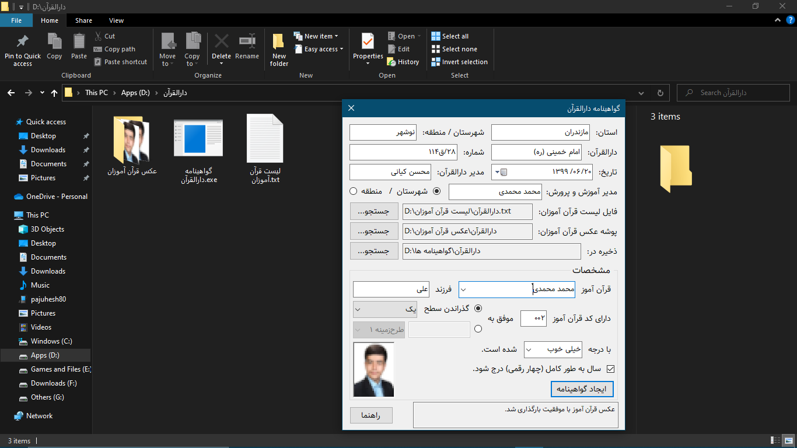

ذخیره سازی گواهینامه
پس از زدن دکمه‌ی «ایجاد گواهینامه» و دریافت پیغام «گواهینامه با موفقیت ایجاد شد.» از نرم افزار، می‌توانید گواهینامه را در مسیر زیر پیدا کنید:
مسیر قسمت «ذخیره در» > سال به صورت چهار رقمی > ترم
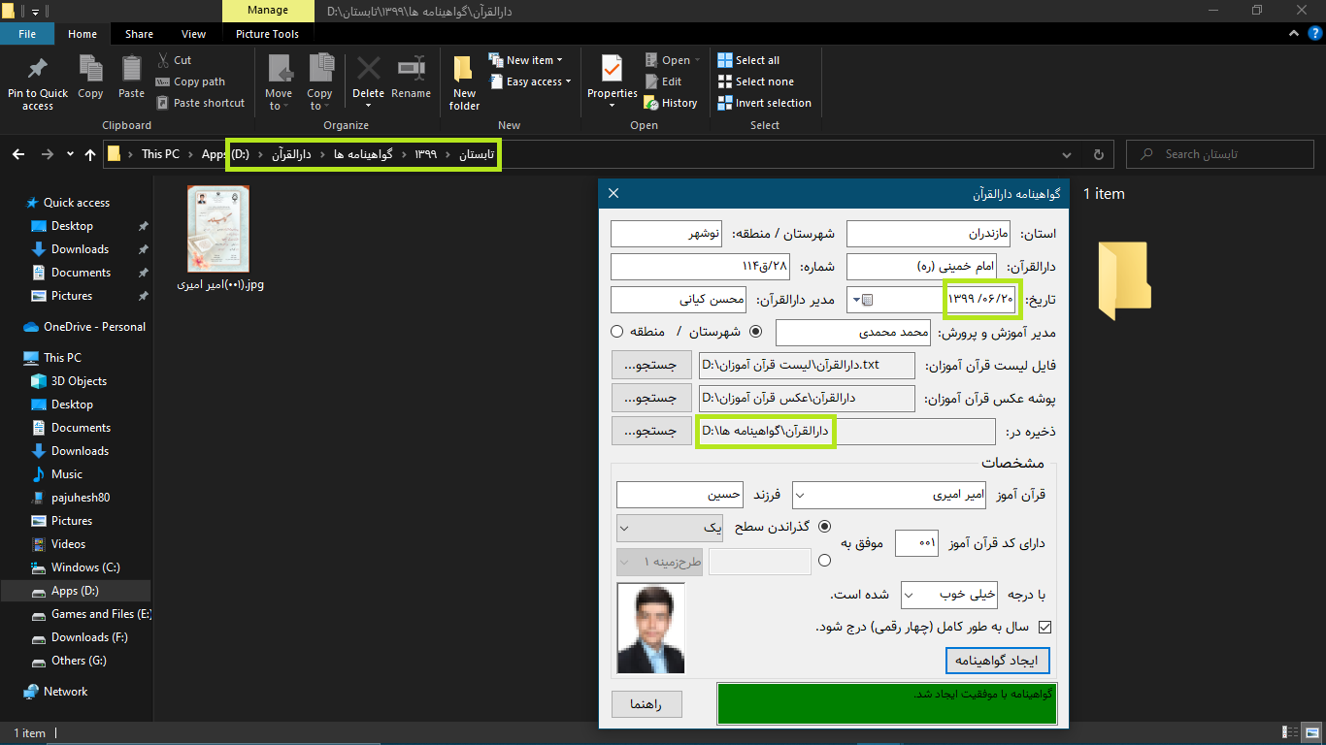
توجه: به دلیل راست نویس بودن فارسی و چپ نویس بودن انگلیسی، ممکن است مسیر در نرم‌افزار درست نمایش داده نشود.

ارتباط با توسعه‌دهنده
شما می‌توانید از طریق رایانامه pajuhesh80@outlook.com یاحساب کاربری سروش pajuhesh80@ با توسعه‌دهنده‌ی این نرم‌افزار در ارتباط باشید.

مجوز
Copyright © 2020 AmirSina Mashayekh

Permission is hereby granted, free of charge, to any person obtaining a copy of this software and associated documentation files (the “Software”), to deal in the Software without restriction, including without limitation the rights to use, copy, modify, merge, publish, distribute, sublicense, and/or sell copies of the Software, and to permit persons to whom the Software is furnished to do so, subject to the following conditions:

The above copyright notice and this permission notice shall be included in all copies or substantial portions of the Software.

THE SOFTWARE IS PROVIDED “AS IS”, WITHOUT WARRANTY OF ANY KIND, EXPRESS OR IMPLIED, INCLUDING BUT NOT LIMITED TO THE WARRANTIES OF MERCHANTABILITY, FITNESS FOR A PARTICULAR PURPOSE AND NONINFRINGEMENT. IN NO EVENT SHALL THE AUTHORS OR COPYRIGHT HOLDERS BE LIABLE FOR ANY CLAIM, DAMAGES OR OTHER LIABILITY, WHETHER IN AN ACTION OF CONTRACT, TORT OR OTHERWISE, ARISING FROM, OUT OF OR IN CONNECTION WITH THE SOFTWARE OR THE USE OR OTHER DEALINGS IN THE SOFTWARE.

